ФЕДЕРАЛЬНОЕ АГЕНТСТВО ЖЕЛЕЗНОДОРОЖНОГО ТРАНСПОРТА
Федеральное государственное бюджетное образовательное учреждение высшего образования
«Петербургский государственный университет путей сообщения
Императора Александра I»
(ФГБОУ ВО ПГУПС)

Кафедра «Экономика транспорта»

РАБОЧАЯ ПРОГРАММА
дисциплины
«ТЕХНИКО-ЭКОНОМИЧЕСКИЙ АНАЛИЗ ХОЗЯЙСТВЕННОЙ ДЕЯТЕЛЬНОСТИ» (Б1.В.ОД.14)

Направление 38.03.01 «Экономика»

Профиль «Экономика предприятий и организаций (транспорт)»

Форма обучения – очная, заочная

Санкт-Петербург
2019
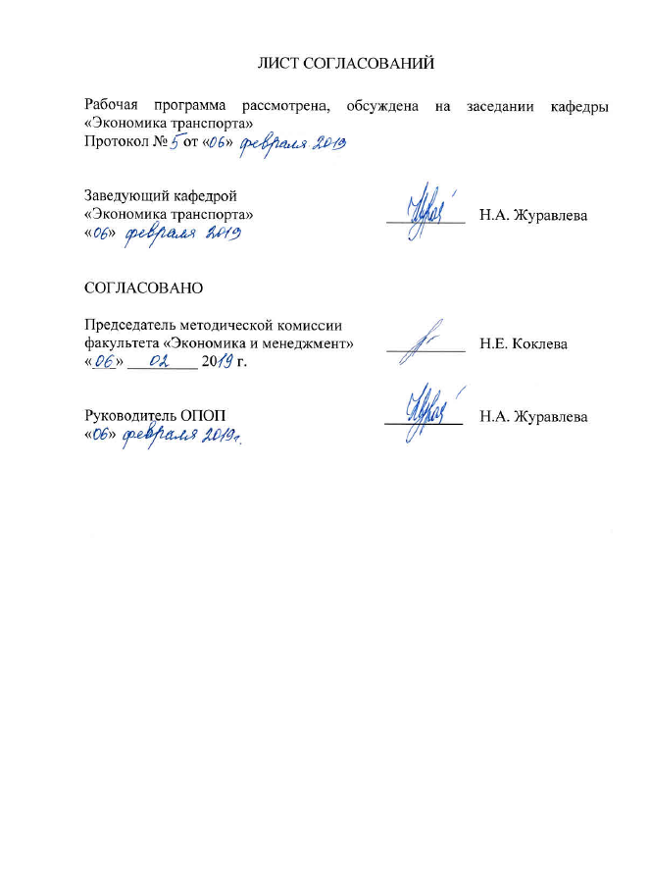
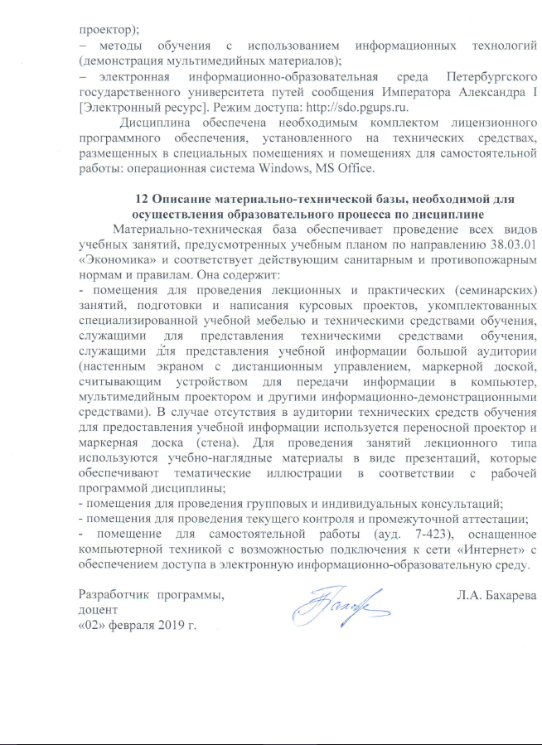
1 Цели и задачи дисциплины
Рабочая программа составлена в соответствии с ФГОС ВО, утвержденным «12» ноября 2015 г., приказ № 1327 по направлению подготовки 38.03.01 «Экономика» по дисциплине «Технико-экономический анализ хозяйственной деятельности» (Б1.В.ОД.14).
Целью изучения дисциплины является приобретение бакалаврами необходимых в профессиональной деятельности знаний основ теории экономического анализа и использования его методов; умений в области методологии проведения технико-экономического анализа деятельности организаций; навыков самостоятельного, творческого использования теоретических знаний в практической деятельности.
Для достижения поставленной цели решаются следующие задачи:
- изучение основных категорий технико-экономического анализа финансово-хозяйственной деятельности;
- овладение методами и приемами анализа и диагностики финансово-хозяйственной деятельности организации;
- освоение методики проведения технико-экономического анализа финансово-хозяйственной деятельности организации;
- ознакомление с возможностями использования ПЭВМ при выполнении экономических расчетов и представления полученных результатов;
- получение навыков самостоятельного овладения новыми знаниями в области статистических методов в экономике, менеджменте, маркетинге;
- подготовка обучающихся к умению использовать результаты анализа для обеспечения устойчивости функционирования организаций, определения тенденций развития и повышения эффективности их деятельности.

2 Перечень планируемых результатов обучения по дисциплине, соотнесенных с планируемыми результатами освоения основной профессиональной образовательной программы
Планируемыми результатами обучения по дисциплине являются: приобретение знаний, умений, и навыков.
В результате освоения дисциплины обучающийся должен:
ЗНАТЬ:
- законодательные и нормативные правовые акты, регламентирующие производственно-хозяйственную и финансово-экономическую деятельность организаций;
- отечественный и зарубежный опыт в области теории экономического анализа;
- виды экономического анализа и направления их использования;
- основные методы экономического анализа.
УМЕТЬ:
- обосновать направления использования анализа, определить его целевую направленность, объекты, предмет и субъекты проведения анализа;
- применять методы экономического анализа к изучению экономических процессов, явлений и объектов;
- формировать системно-ориентированную информационную базу анализа;
- представлять результаты аналитической работы в виде выступления, доклада, информационного обзора, аналитического отчета.
ВЛАДЕТЬ:
- современными методами и приемами анализа экономических явлений и процессов;
- методикой проведения технико-экономического анализа хозяйственной деятельности;
- навыками обоснования и выбора управленческих решений для повышения эффективности деятельности организаций.
Приобретенные знания, умения и навыки, характеризующие формирование компетенций, осваиваемые в данной дисциплине, позволяют решать профессиональные задачи, приведенные в соответствующем перечне по видам профессиональной деятельности в п. 2.4 общей характеристики основной профессиональной образовательной программы (ОПОП).
Изучение дисциплины направлено на формирование следующих общепрофессиональных компетенций (ОПК):
- способность выбрать инструментальные средства для обработки экономических данных в соответствии с поставленной задачей, проанализировать результаты расчетов и обосновать полученные выводы (ОПК-3).
Изучение дисциплины направлено на формирование следующих профессиональных компетенций (ПК), соответствующих виду профессиональной деятельности, на который ориентирована программа бакалавриата:
организационно-управленческая деятельность:
- способность критически оценить предлагаемые варианты управленческих решений и разработать и обосновать предложения по их совершенствованию с учетом критериев социально-эеономической эффективности, рисков и возможных социально-экономических последствий (ПК-11).
Область профессиональной деятельности обучающихся, освоивших данную дисциплину, приведена в п. 2.1 общей характеристики ОПОП.
Объекты профессиональной деятельности обучающихся, освоивших данную дисциплину, приведены в п. 2.2 1 общей характеристики ОПОП.

3 Место дисциплины в структуре основной профессиональной образовательной программы
Дисциплина «Технико-экономический анализ хозяйственной деятельности» (Б1.В.ОД.14) является дисциплиной вариативной части и является обязательной дисциплиной.
4 Объем дисциплины и виды учебной работы
Для очной формы обучения:
Вид учебной работы | Всего часов | Семестр
Вид учебной работы | Всего часов | 7
Контактная работа (по видам учебных занятий) | 64 | 64
В том числе:
- лекции (Л) | 32 | 32
- практические занятия (ПЗ) | 32 | 32
- лабораторные работы (ЛР) | - | -
Самостоятельная работа (СРС) (всего) | 62 | 62
Контроль | 54 | 54
Форма контроля знаний | Э, КП | Э, КП
Общая трудоемкость: час / з.е. | 180/ 5 | 180/ 5

Примечание:
Э – экзамен;
КП – курсовой проект.

Для заочной формы обучения:
Вид учебной работы | Всего часов | Курс
Вид учебной работы | Всего часов | 5
Контактная работа (по видам учебных занятий) | 24 | 24
В том числе:
- лекции (Л) | 12 | 12
- практические занятия (ПЗ) | 12 | 12
- лабораторные работы (ЛР) | - | -
Самостоятельная работа (СРС) (всего) | 147 | 147
Контроль (Эк + КП), час | 9 | 9
Форма контроля знаний | Э, КП | Э, КП
Общая трудоемкость: час / з.е. | 180 / 5 | 180 / 5

5 Содержание и структура дисциплины
5.1 Содержание дисциплины
№ п/п | Наименование  раздела дисциплины | Содержание раздела
1 | Содержание и организация экономического анализа | Предмет, метод и задачи экономического анализа. Классификация видов анализа. Основы организации экономического анализа. Информационная база анализа и диагностики: статистическая и бухгалтерская отчетность, законодательные и нормативные правовые акты. Проверка источников информации для анализа. Сопоставимость данных.
2 | Классификация приемов и способов экономического анализа | Методология экономического анализа.  Традиционные методы анализа: горизонтальный; вертикальный; сравнительный, трендовый; факторный. Статистические приемы: сравнение, детализация, группировки, графический и другие. Методы экспертных оценок.  Факторные методы анализа в детерминированных моделях: индексный, цепных подстановок, разниц, корректировок и др.  Факторные методы анализа в стохастических моделях.
3 | Принятие управленческих решений на основе маржинального анализа. | Понятие и значение маржинального анализа. Методика маржинального анализа прибыли и рентабельности. Предельный анализ и оптимизация прибыли.
4 | Функционально-стоимостной анализ. | Сущность и задачи функционально-стоимостного анализа. Принципы организации и последовательность проведения ФСА Область и границы использования методов и приемов анализа в организациях.
5 | Методика комплексного анализа финансово-хозяйственной деятельности организации | Методика комплексного анализа финансово-хозяйственной деятельности предприятия. Содержание этапов комплексного анализа финансово-хозяйственной деятельности.
6 | Анализ и оценка имущественного положения организации | Анализ состава динамики и структуры имущества. Оценка ее имущественного положения. Анализ состава, динамики и структуры капитала, вложенного в имущество. Оценка источников формирования имущества. Анализ обеспеченности организации собственным оборотным капиталом. Анализ и оценка показателей управления активами: реальных активов в имуществе организации; показателей оборачиваемости. Анализ и управление дебиторской и кредиторской задолженностью организации.
7 | Анализ эффективности использования производственных ресурсов | Анализ состояния и использования основных средств:. Оценка состава и структуры основных средств. Анализ и оценка динамики, характеристика движения и состояния основных средств. Оценка эффективности использования основных средств. Факторный анализ фондоотдачи. Резервы улучшения использования основных средств.  Анализ нематериальных активов.  Анализ состояния и использования оборотных средств.  Анализ состояния и использования трудовых ресурсов. Количественная и качественная оценка обеспеченности трудовыми ресурсами. Анализ показателей движения кадров. Факторный анализ производительности труда. Анализ использования рабочего времени. Анализ фонда труда и средней заработной платы. Оценка соотношения темпов роста производительности труда и заработной платы. Оценка эффективности систем мотивации труда.
8 | Анализ финансовых результатов и рентабельности.  Анализ финансового состояния организации | Анализ расходов и себестоимости: анализ структуры, динамики, влияния факторов. Использование результатов анализа для поиска резервов снижения себестоимости.  Анализ доходов. Общие подходы к построению методики анализа доходов. Состав, динамика и анализ финансового результата..  Анализ показателей рентабельности. Анализ расходов, прибыли и рентабельности в системе «директ-костинг».  Понятие, значение и задачи финансового состояния организации. Оценка финансовой устойчивости Анализ платежеспособности и на основе показателей ликвидности баланса. Оценка платежеспособности на основе изучения потока денежных средств. Анализ финансовых коэффициентов. Общая оценка финансового состояния.

5.2 Разделы дисциплины и виды занятий
Для очной формы обучения:
№ п/п | Наименование раздела дисциплины | Л | ПЗ | ЛР | СРС
1 | Содержание и организация экономического анализа | 4 | 2 | - | 4
2 | Классификация приемов и способов экономического анализа | 4 | 6 | - | 10
3 | Принятие управленческих решений на основе маржинального анализа. | 4 | 4 | - | 8
4 | Функционально-стоимостной анализ. | 2 | 2 | - | 4
5 | Методика комплексного анализа финансово-хозяйственной деятельности организации | 2 | 2 | - | 4
6 | Анализ и оценка имущественного положения корпорации | 4 | 4 | - | 8
7 | Анализ эффективности использования производственных ресурсов | 6 | 6 | - | 12
8 | Анализ финансовых результатов и рентабельности.  Анализ финансового состояния организации. | 6 | 6 | - | 12
 | Итого | 32 | 32 | - | 62

Для заочной формы обучения:
№ п/п | Наименование раздела дисциплины | Л | ПЗ | ЛР | СРС
1 | Содержание и организация экономического анализа | 1 | - | - | 10
2 | Классификация приемов и способов экономического анализа | 1 | 2 | - | 28
3 | Принятие управленческих решений на основе маржинального анализа. | 1 | 2 | - | 14
4 | Функционально-стоимостной анализ. | 1 | 2 | - | 10
5 | Методика комплексного анализа финансово-хозяйственной деятельности организации | 2 | 1 | - | 5
6 | Анализ и оценка имущественного положения корпорации | 2 | 1 | - | 20
7 | Анализ эффективности использования производственных ресурсов | 2 | 2 | - | 30
8 | Анализ финансовых результатов и рентабельности.  Анализ финансового состояния организации | 2 | 2 | - | 30
 | Итого | 12 | 12 | - | 147

6 Перечень учебно-методического обеспечения для самостоятельной работы обучающихся по дисциплине
№  п/п | Наименование раздела | Перечень учебно-методического обеспечения
1 | Содержание и организация экономического анализа | - Бахарева Л.А., Егоров Ю.В. Технико-экономический анализ хозяйственной деятельности транспортной организации: Учебное пособие. – СПб.: ПГУПС, 2018. – 74с.  - Комплексный анализ хозяйственной деятельности: учебник и практикум для студентов, обучающихся по экономическим направлениям и специальностям и направлению "Экономика" / [В. И. Бариленко и др.]; под редакцией В. И. Бариленко; Финансовый университет при Правительстве Российской Федерации. - Москва: Юрайт, 2015. - 455 с.  - Экономический анализ: учебник для студентов высших учебных заведений, обучающихся по экономическим направлениям и специальностям / Г. В. Савицкая. - 14-е изд., перераб. и доп. - Москва: Инфра-М, 2016. - 648 с.
2 | Классификация приемов и способов экономического анализа
3 | Принятие управленческих решений на основе маржинального анализа.
4 | Функционально-стоимостной анализ.
5 | Методика комплексного анализа финансово-хозяйственной деятельности корпораций
6 | Анализ и оценка имущественного положения организаций
7 | Анализ эффективности использования производственных ресурсов
8 | Анализ финансовых результатов и рентабельности.  Анализ финансового состояния организаций.

7 Фонд оценочных средств для проведения текущего контроля успеваемости и промежуточной аттестации обучающихся по дисципли
Фонд оценочных средств по дисциплине «Технико-экономический анализ хозяйственной деятельности» является неотъемлемой частью рабочей программы и представлен отдельным документом, рассмотренным на заседании кафедры «Экономика транспорта» и утвержденным заведующим кафедрой.

8 Перечень основной и дополнительной учебной литературы, нормативно-правовой документации и других изданий, необходимых для освоения дисциплины
8.1 Перечень основной учебной литературы, необходимой для освоения дисциплины:
- Бахарева Л.А., Егоров Ю.В.. Технико-экономический анализ хозяйственной деятельности транспортной организации: Учебное пособие. – СПб.: ПГУПС, 2018. – 74с.
- Комплексный анализ хозяйственной деятельности: учебник и практикум для студентов, обучающихся по экономическим направлениям и специальностям и направлению "Экономика" / [В. И. Бариленко и др.]; под редакцией В. И. Бариленко ; Финансовый университет при Правительстве Российской Федерации. - Москва: Юрайт, 2015. - 455 с.
- Экономический анализ: учебник для студентов высших учебных заведений, обучающихся по экономическим направлениям и специальностям / Г. В. Савицкая. - 14-е изд., перераб. и доп. - Москва : Инфра-М, 2016. - 648 с.
8.2 Перечень дополнительной учебной литературы, необходимой для освоения дисциплины
1.Иваненко А. Ф. Анализ хозяйственной деятельности на железнодорожном транспорте [Электронный ресурс]: учебник для студ. вузов железнодорожного транспорта / А. Ф. Иваненко. - Москва : Ц ЖДТ (бывший ""Маршрут", 2014. - 566 с. - (Высшее профессиональное образование).
8.3 Перечень нормативно-правовой документации, необходимой для освоения дисциплины
- Гражданский кодекс Российской Федерации: [Электронный ресурс]: федер. закон в 4 ч.: по состоянию на 08.12.2015г. – Режим доступа: Консультант плюс.
- Налоговый кодекс Российской Федерации: [Электронный ресурс]: федер. закон часть первая от 31 июля 1998 г. № 146-ФЗ и часть вторая от 05 августа 2000 года № 117-ФЗ – Режим доступа: Консультант плюс.
- Трудовой кодекс Российской Федерации [Электронный ресурс]: федер. закон от 30.12.2001г. № 197-ФЗ – Режим доступа: Консультант плюс.
8.4 Другие издания, необходимые для освоения дисциплины
- Каплан Р.С., Купер Р. Функционально-стоимостной анализ: практическое применение: Пер. с англ.- М.: И.Д.Вильямс, 2008-352с.: ил. – Парал.тит.англ.
- Бахарева Л.А. Методические указания к выполнению курсового проекта по дисциплинам «Комплексный экономический анализ хозяйственной деятельности» и «Технико-экономический анализ хозяйственной деятельности» – СПб: ПГУПС, 2015

9 Перечень ресурсов информационно-телекоммуникационной сети «Интернет», необходимых для освоения дисциплины
- Личный кабинет обучающегося и электронная информационно-образовательная среда. [Электронный ресурс]. – Режим доступа: http://sdo.pgups.ru/ (для доступа к полнотекстовым документам требуется авторизация).
- Министерство финансов Российской Федерации [Электронный ресурс]– Режим доступа: www.minfin.ru;
- Министерство экономического развития Российской Федерации [Электронный ресурс]– Режим доступа: www.economy. gov.ru;
- Система Главбух [Электронный ресурс]– Режим доступа: http://www.1gl.ru;
- Система Консультант Плюс [Электронный ресурс]– Режим доступа: http://www.consultant.ru;
- Центральный банк Российской Федерации [Электронный ресурс]– Режим доступа: www.cbr.ru.
- Электронно-библиотечная система ibooks.ru [Электронный ресурс]. Режим доступа: http://ibooks.ru/ — Загл. с экрана.
- Электронно-библиотечная система ЛАНЬ [Электронный ресурс]. Режим доступа: https://e.lanbook.com/books — Загл. с экрана.

10 Методические указания для обучающихся по освоению дисциплины
Порядок изучения дисциплины следующий:
- Освоение разделов дисциплины производится в порядке, приведенном в разделе 5 «Содержание и структура дисциплины». Обучающийся должен освоить все разделы дисциплины с помощью учебно-методического обеспечения, приведенного в разделах 6, 8 и 9 рабочей программы.
- Для формирования компетенций обучающийся должен представить выполненные типовые контрольные задания или иные материалы, необходимые для оценки знаний, умений, навыков, предусмотренные текущим контролем (см. фонд оценочных средств по дисциплине).
По итогам текущего контроля по дисциплине, обучающийся должен пройти промежуточную аттестацию (см. фонд оценочных средств по дисциплине).

11 Перечень информационных технологий, используемых при осуществлении образовательного процесса по дисциплине, включая перечень программного обеспечения и информационных справочных систем
Перечень информационных технологий, используемых при осуществлении образовательного процесса по дисциплине:
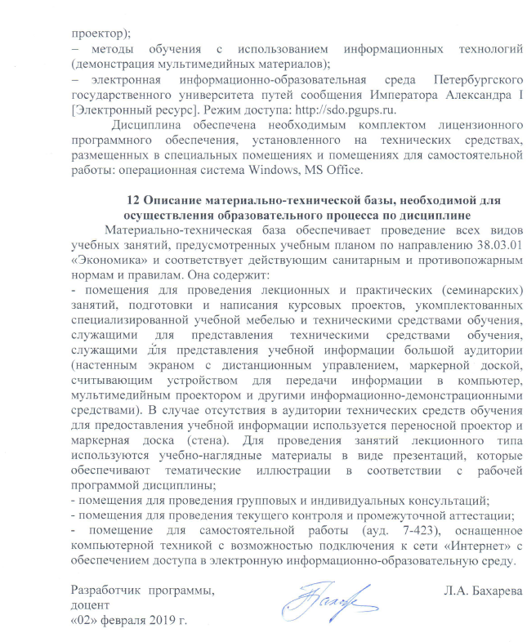
- технические средства (компьютерная техника: персональные компьютеры, проектор);
- методы обучения с использованием информационных технологий (демонстрация мультимедийных материалов);
- электронная информационно-образовательная среда Петербургского государственного университета путей сообщения Императора Александра I [Электронный ресурс]. Режим доступа: http://sdo.pgups.ru.
Дисциплина обеспечена необходимым комплектом лицензионного программного обеспечения, установленного на технических средствах, размещенных в специальных помещениях и помещениях для самостоятельной работы: операционная система Windows, MS Office.

12 Описание материально-технической базы, необходимой для осуществления образовательного процесса по дисциплине
Материально-техническая база обеспечивает проведение всех видов учебных занятий, предусмотренных учебным планом по направлению 38.03.01 «Экономика» и соответствует действующим санитарным и противопожарным нормам и правилам. Она содержит:
- помещения для проведения лекционных и практических (семинарских) занятий, подготовки и написания курсовых проектов, укомплектованных специализированной учебной мебелью и техническими средствами обучения, служащими для представления техническими средствами обучения, служащими для представления учебной информации большой аудитории (настенным экраном с дистанционным управлением, маркерной доской, считывающим устройством для передачи информации в компьютер, мультимедийным проектором и другими информационно-демонстрационными средствами). В случае отсутствия в аудитории технических средств обучения для предоставления учебной информации используется переносной проектор и маркерная доска (стена). Для проведения занятий лекционного типа используются учебно-наглядные материалы в виде презентаций, которые обеспечивают тематические иллюстрации в соответствии с рабочей программой дисциплины;
- помещения для проведения групповых и индивидуальных консультаций;
- помещения для проведения текущего контроля и промежуточной аттестации;
- помещение для самостоятельной работы (ауд. 7-423), оснащенное компьютерной техникой с возможностью подключения к сети «Интернет» с обеспечением доступа в электронную информационно-образовательную среду.

Разработчик программы, доцент  «02» февраля 2019 г. |  | Л.А. Бахарева

